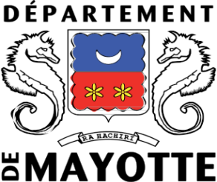
RÉPUBLIQUE FRANÇAISE

CONSEIL GÉNÉRAL DE MAYOTTE
8 rue de l’hôpital – BP 101
97600 MAMOUDZOU
0269 64 90 00
www.cg976.fr

Affaire suivie par :
0 0
Ligne directe : 0
Fax : 0269 64 37 30
Email :0

Réf : CG/DSDS/RSA/ /2014

Objet :
Retour Contrat d’Engagements Réciproques

Mission RSA / Service Gestion de l’Allocation
8 rue de l’hôpital - BP 101 97600 MAMOUDZOU
Tél : 0269 64 37 00
Fax : 0269 64 37 30

Mamoudzou, le 0

A
0 0 0
0 0 0
0
0
0 0

Numéro allocataire : 0

0,

Je vous prie de trouver ci-joint votre contrat d’engagements
Réciproques dûment signé par mes soins.

Ce contrat vous donne droit à un accompagnement social et professionnel adapté à vos besoins.

Toutefois, en vertu de l’article L.262-28 du Code de l’Action Sociale et des Familles, ce contrat vous engage à rechercher un emploi, à entreprendre les démarches nécessaires à la création de votre propre activité ou à entreprendre les actions nécessaires à une meilleure insertion sociale ou professionnelle.

En cas de non respect de vos obligations, je vous rappelle que conformément à l’article L.262-37 du Code de l’action Sociale et des Familles, le versement de votre allocation pourra être suspendu.

Je vous prie de croire, Civilité, en l’assurance de ma considération
distinguée.

Pour le Président du Conseil Général
et par délégation le DGA-DSDS

Monsieur MOHAMED El-Amine

